**Lukáš Dezort, Tomás Pérez Benz, Španělsko**

V rámci programu Erasmus+ a díky Vyšší odborné škole a Střední průmyslové škole elektrotechnické Plzeň jsem měl možnost absolvovat měsíční stáž ve španělské Málaze. Pracoval jsem v malé firmě Tomás Pérez Benz, která se zaměřuje na 3D tisk a podporu sociálně slabších osob.

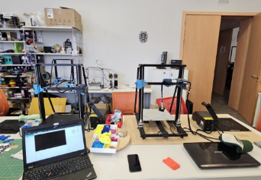Firma je poměrně malá, ale o to více jsem měl možnost zapojit se do smysluplné a samostatné práce. Mým hlavním úkolem bylo vytvořit webovou stránku zaměřenou na mořské živočichy, jako jsou delfíni, želvy nebo moonfish. Stránka je navíc přizpůsobena i pro nevidomé uživatele, což bylo pro mě cennou zkušeností v oblasti přístupnosti webu.

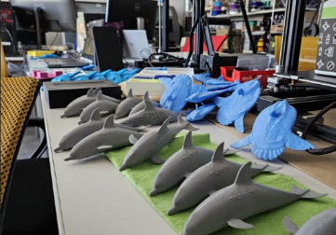Při práci jsem využil své znalosti HTML a CSS, které jsem získal ve škole, a také jsem se zdokonalil v anglické komunikaci díky každodenní interakci s nadřízeným a naslouchání jeho zpětné vazbě. Pracovní prostředí bylo klidné a vstřícné, komunikace probíhala jasně a efektivně.

Mimo pracovní dobu jsme s ostatními stážisty prozkoumali okolí – navštívili jsme města Granada a Ronda a samozřejmě i samotnou Málagu. Ubytování bylo pohodlné, a i když stravování bylo občas různorodé, celkový dojem byl pozitivní. Z grantu Erasmus+ nám bylo hrazeno ubytování, doprava, MHD, a dostali jsme i kapesné.

Před odjezdem jsem se zúčastnil přípravných kurzů, které hodnotím velmi pozitivně – pomohly mi se lépe zorientovat a připravit se na pobyt v zahraničí.

Celkově hodnotím stáž jako skvělou zkušenost, která mi dala nejen odborné dovednosti, ale i větší jistotu v komunikaci a chuť pracovat na mezinárodní úrovni. Největším úspěchem pro mě je to, že mnou vytvořený web bude skutečně využíván v praxi. Stáž rozhodně doporučuji – je to skvělá šance poznat nové lidi, kulturu a zároveň získat pracovní zkušenosti, které vám otevřou nové možnosti do budoucna.